**Inleiding**

Door behandelingen met radioactieve stoffen worden patiënten zelf een bron van straling, ook na ontslag, en vormen daarmee een tijdelijk blootstellingsrisico voor hun omgeving. Om deze risico’s zoveel mogelijk te beperken worden aan deze patiënten leefregels[1] uitgereikt en besproken, voorafgaand aan hun behandeling.

Het kan ook voorkomen dat patiënten overlijden op het moment dat er in hun lichaam nog radioactieve stoffen aanwezig zijn. Ook dan zijn ze een tijdelijke bron van straling. Omdat de leefregels in deze situatie niet van toepassing zijn, kan u gevraagd worden om af te wegen of er tijdens het gehele uitvaartproces stralingshygiënische maatregelen genomen moeten worden. Deze hebben als doel om naasten/verzorgers, werknemers, bevolking en milieu tijdens het uitvaartproces zo veel mogelijk te beschermen.

De ANVS heeft in beeld gebracht wat de stralingsrisico’s tijdens het uitvaartproces zijn. Daarvoor heeft zij twee studies laten uitvoeren door het RIVM. Hierbij heeft het RIVM de dosisgevolgen in kaart gebracht zowel na ontslag van een met radioactieve stoffen behandelde patient uit het ziekenhuis als na overlijden van een recent behandelde patiënt. Op basis van deze studies heeft de ANVS een analyse gemaakt.

**Graduele aanpak** Als een patiënt die behandeld is met radioactieve stoffen overlijdt, kan er formeel een autorisatieplicht voor handelingen met deze overledene gelden. De ANVS heeft nu een graduele aanpak ontwikkeld waarmee vrijstelling van deze autorisatieplicht mogelijk is onder voorwaarden. Daarbij is gebruik gemaakt van zogenoemde ‘Periodes van voorzichtigheid’ met betrekking tot het cremeren en tot het uitstrooien van de as (zie bijlage 1 en de ANVS-analyse). Door een ‘Periode van voorzichtigheid’ te hanteren wordt voorkomen dat de gehanteerde dosislimieten, -beperkingen of grenswaarden (effectieve dosis, equivalente dosis of lozing in lucht bij de crematie) worden overschreden. Als de juiste ‘Periode van voorzichtigheid’ wordt aangehouden zijn er geen beperkingen nodig ten aanzien van het begraven of cremeren van de overledene of ten aanzien van het bewaren of uitstrooien van de as. Er geldt dan een vrijstelling van autorisatieplicht.

**Stappenplan** De ANVS-analyse heeft geleid tot een stappenplan (Bijlage 1) waarbij voor- en nadelen van de mogelijk te nemen acties en stralingsbeschermingsmaatregelen tegen elkaar zijn afgewogen. Indien nodig vindt er bij uitvoering van het stappenplan door de uitvaartorganisatie afstemming plaats met stralingsbeschermingsdeskundige, klinisch fysicus en eventueel behandeld arts.

Er kunnen vanuit geloofs- of cultuurovertuiging redenen zijn om overleden patiënten te begraven dan wel te cremeren binnen een bepaald tijdsbestek. Daar zal per keer maatwerk voor geleverd moeten worden. De stralingsbeschermingsdeskundige zal hier samen met klinisch fysicus en behandeld arts over kunnen adviseren.

**Behandeling radioactieve stof niet bekend bij nabestaanden**  Het kan alsnog gebeuren dat iemand wordt gecremeerd kort na een behandeling met radioactieve stoffen, zonder dat bekend is dat deze persoon een dergelijke behandeling had ondergaan. Dit wordt beschouwd als een incident en moet gemeld worden bij de ANVS. Er vindt dan pas achteraf melding plaats dat iemand behandeld is geweest. De incidentie hiervan wordt geschat op één á twee keer per jaar. De ANVS is zich hier bewust van en heeft een interne procedure om dit soort meldingen goed op te kunnen pakken samen met de arbeidsinspectie (NLA).

**Folder handelingsperspectief**

De ANVS heeft op basis van het stappenplan een folder met een handelingsperspectief opgesteld voor de uitvaartbedrijven. Deze folder beschrijft de mogelijkheden voor crematie dan wel begraven als een overledene met radioactieve stoffen was behandeld kort voor het overlijden.

De ‘Periodes van voorzichtigheid’ zijn hierin te vinden (zie bijlage 2 en Handelingsperspectief uitvaartbedrijven). Deze ‘Periodes van voorzichtigheid’ moeten t.z.t ook worden opgenomen in de herziene FMS-richtlijn ‘Werken met therapeutische doses radionucliden.[2]

B.C. Godthelp

senior adviseur

**Bijlage 1**

**Stappenplan**

1. Verwijderen van de bron als dat mogelijk is;
2. (als stap 1 niet mogelijk en/of wenselijk is): Aanhouden van een ‘*Periode van voorzichtigheid*’. Daarbij wordt uitgegaan van een specifieke vrijstelling van de handelingen aan het stoffelijk overschot. De periode van voorzichtigheid wordt berekend vanaf het moment van toedienen van de therapie en duurt tot voldaan wordt aan het lozings- of het dosiscriterium. Met hoeveel dagen er na overlijden nog een periode van voorzichtigheid moet worden betracht is afhankelijk van het moment van overlijden en de toegepaste therapie.
   * Overwegingen bij het hanteren van een periode van voorzichtigheid tot crematie :
     + 1. *Praktisch*: is er voldoende capaciteit in het crematorium?
       2. *Ethisch*: is te lang wachten emotioneel belastend voor de nabestaanden?
       3. *Wetgevend*: is de periode van voorzichtigheid in strijd met de Wet op lijkbezorging (>6 dagen)?
   * Periode van voorzichtigheid voor het uitstrooien van de as is afhankelijk van de therapie en tijd tussen toedienen therapie en moment van overlijden. Soms kan uitstrooien zonder restricties plaatsvinden, soms enkel onder voorwaarden (zoals het plaatsen van de urn in urnenmuur of het uitstrooien van de as op zee in een biologisch afbreekbare urn);
3. (als cremeren in stap 2 niet mogelijk is): Begraven.

**Bijlage 2 Samenvatting periodes van voorzichtigheid**

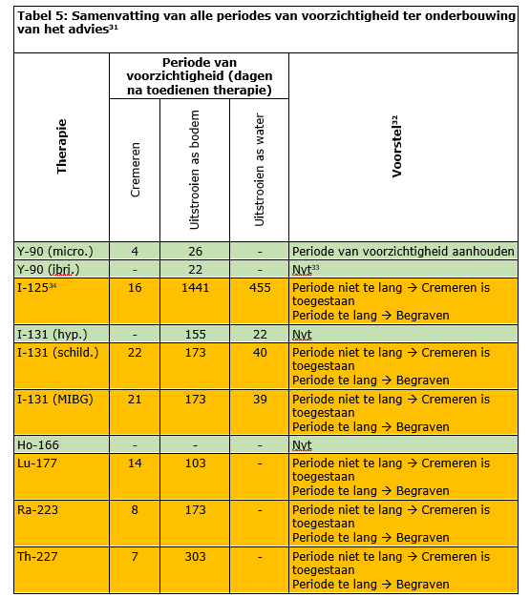

**Bijlage 3**

**Stroomschema Folder uitvaartbranche**

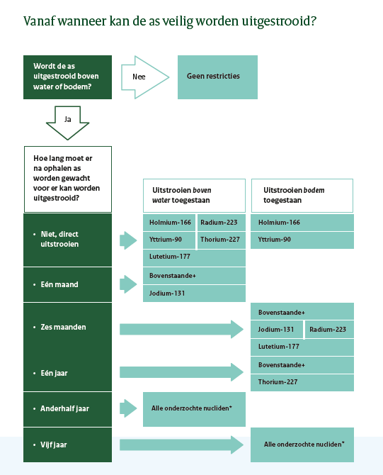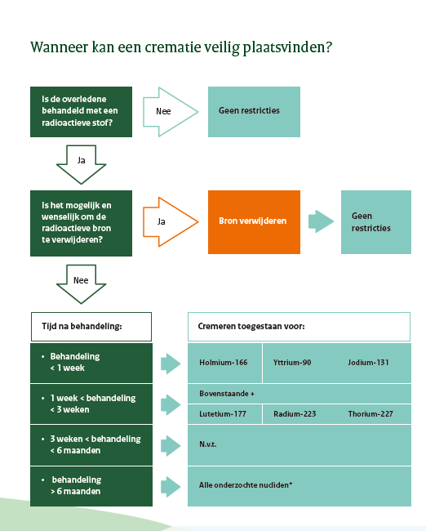



1. Leefregels zijn afgeleid van de richtlijn ‘Therapeutisch gebruik van radionucliden’ welke recent is herzien.
2. [Startpagina - Werken met therapeutische doses radionucliden - Richtlijn - Richtlijnendatabase](https://richtlijnendatabase.nl/richtlijn/therapeutische_doses_radionucliden/startpagina_-_therapeutische_dosis_radionucliden.html)